UNIVERSIDAD DE SAN CARLOS DE GUATEMALA

MANUAL DE NORMAS Y PROCEDIMIENTOS

DE AUDITORIA INTERNA

Aprobado por:

Acuerdo de Rectoría No. de fecha

Guatemala, julio de 2010



DIRECTORIO

Lic. Estuardo Gálvez Barrios
Rector

Dr. Carlos Guillermo Alvarado Cerezo
Secretario General

Ing. Rolando Grajeda Tobar.
Director General de Administración

Arq. Alenka Irina Barreda Taracena
Director General de Extensión Universitaria

Dr. Carlos Humberto Aldana Mendoza
Director General de Docencia

Lic. Marco Tulio Paredes Morales
Director General Financiero

Lic. Abel Estuardo García Gaitán
Auditor General

Lic. Victor Hugo del Cid
Sub-Jefe Auditoria

Licda. Betzy Elena Lemus de Bojórquez
Jefa División de Desarrollo Organizacional

Lic. Fredy Rolando Gómez Mendoza
Coordinador Área Centralizada

Lic. Josué Alfonso Hernández Herrera
Coordinador Area Descentralizada

Lic. Edgar Juarez Reynoso
Coordinador del Area Financiera

Lic. José Oswaldo Melendrez Gatica
Coordinador Area de Campo
Asesoría r
Lic.
División de Desarrollo Organizacional

División de Desarrollo Organizacional
Edificio de Recursos Educativos, 1er. Nivel Ciudad Universitaria, zona 12,
correo electrónico: ddo@usac.edu.gt;
Telefax 24187910; PBX 24188000 ext. 82320 y 1623

ÍNDICE

Contenido | Página
- Introducción | i
- Autorización
- Objetivos del Manual de Normas y Procedimientos
- Normas de Aplicación General
- Disposiciones Legales
- Procedimientos de Unidad de
- Formas o Formularios
- Anexos
- Glosario

- INTRODUCCIÓN

El manual de normas y procedimiento que se presenta a continuación se fundamenta en el Manual de Organización de Auditoria Interna, en el Normativo para la Actuación de Auditoria Interna aprobado en punto DECIMO TERCERO del Acta 06-94 de la sesión celebrada por el Consejo Superior el 23 de febrero de 1994 y en Normas de Auditoria Gubernamental emitidas por la Contraloría General de Cuentas.

En los procedimientos se describen los pasos secuenciales de los expedientes que Auditoria Interna recibe para su revisión en las áreas centralizada y descentralizada, por sus características las áreas de campo y financiero se realizan procedimientos que se basan en el Plan Anual de Auditoria.

Por la cantidad de procesos que Auditoria Interna estos se consolidan para efectos de procedimiento en EGRESOS (Fondo Fijo, Documento Pendiente, Ordenes de Compra, Viáticos, ayudas Económicas y becarias, etc.), SUELDOS (pruebas selectivas a nombramientos, nominas, licencias con o sin goce de sueldo, etc.) Y AUDITORIAS DE CAMPO (inventarios, fondos asignados, etc.) Y FINANCIERO (Estados financieros Universidad y Plan de Prestaciones), haciendo la salvedad de que los mismos difieren en el área centralizada y descentralizada por la ubicación de las diferentes delegaciones.

Para el cumplimiento de los procedimientos generales contenidos en el Sistema Integrado de Compras –SIC-, Sistema Integrado de Sueldos –SIS-, el Sistema General de Ingresos –SGI- Ayudas Económicas, Ayudas Becarias, procedimiento 029, del Sistema Integrado de Información Financiera -SIIF- Auditoria Interna en los pasos donde se han establecido puntos de control y se requiere procedimiento interno, ha procedido a elaborar Programas de Auditoria de conformidad a las Normas de Auditoria Gubernamental y los cuales forman parte de este documento como anexos.

- AUTORIZACIÓN

- Objetivos del Manual de Normas y Procedimientos

- Definir con claridad los pasos secuenciales que siguen los documentos de Egresos, Sueldos, para la revisión del área centralizada desde su ingreso hasta su salida.
- Establecer como herramientas complementarias al manual de normas y procedimientos en la revisión dela área de egresos las guías básicas de revisión de los procesos de egresos y los programas de auditoria para la revisión de los procesos de control de emisión y pago de servicios personales.

- Normas de Aplicación General

- La revisión de los distintos procesos en Auditoria Interna se enmarcan en los procedimientos generales aprobados por la autoridad correspondiente (SIS, SIC, SGI, otros).

- Disposiciones Legales

- Procedimientos de Unidad de

- Procedimiento de Revisión de Expedientes de Egresos
- Procedimiento de Revisión Servicio Personales Copias Celestes Nominas
- Procedimiento de Revisión Servicios Personales, Liquidación de Nominas
- Procedimiento de Revisión Cheques Voucher
- Procedimiento de Revisión Conciliaciones Bancarias.
- Título o Denominación

Normas específicas

AREA CENTRALIZADA
- Todo documento de egresos (Fondos Fijos, Ordenes de Compras, Documento Pendiente, Viáticos al Exterior, Ayudas Económicas, Ayudas Becarias, otros) deber ingresar por la recepción de Auditoria Interna.
- Para el proceso de revisión de Servicios Personales, la Nómina celeste servirá de base para seleccionar la muestra de acuerdo a los programas de Auditoria de Sueldos.
- La liquidación de Nómina por no afectar registro contable alguno, se revisara conforme al programa de auditoria especifico y se trasladara a contabilidad en el tiempo establecido en el procedimiento general,
- La revisión de los documentos de egresos se realizan de acuerdo a los Guías básicas de revisión específicas a cada proceso.
- Las desviaciones al control interno o a disposiciones legales, se documentaran mediante Nota de Auditoria, Aviso de Auditoria (modulo II), Aviso de Auditoria de Sueldo SIS-14, Memorandum de Conciliaciones Bancarias o Nota de Salvedad.
- Los recordatorios mediante comunicación vía correo electrónico sobre incumplimiento de plazos de liquidación por parte de las dependencias constituyen para el personal de auditoria una prueba del cumplimiento de su responsabilidad en los procesos.

Formularios

Descripción del Procedimiento

Nombre de la Unidad: Auditoria Interna
Título del Procedimiento: Revisión de Expedientes de Egresos
Hoja No. _1__ de__2_ |  |  | No. De Formas:
Inicia: Recepción |  | Termina: Recepción
Unidad | Puesto Responsable | Paso  No. |  | Actividad
Auditoria Interna  Área  Centralizada | Recepción | 1 |  | Recibe expedientes y firma de recibido copia
Auditoria Interna  Área  Centralizada | Recepción | 2 |  | Lista en planilla “Control de documentos para Revisión” y traslada al Profesional de Auditoria Interna
Auditoria Interna  Área  Centralizada | Profesional de Auditoria | 3 |  | Recibe expediente y firma Planilla de Documentos para revisión”
Auditoria Interna  Área  Centralizada | Profesional de Auditoria | 4 |  | Revisa conforme a guía básica de revisión de auditoria y procede así:  4.1 Expediente Correcto, retira copia, anota en controles y lista el expediente en “planilla control de documentos para revisión” para emisión de cheque o registró contable. Traslada a recepción paso 12  4.2 Expediente Incorrecto: Elabora borrador de Nota de Auditoria o Aviso de Auditoria y envía al correo del coordinador del Área
Auditoria Interna  Área  Centralizada | Coordinador de Área | 5 |  | Recibe proyecto de nota, revisa efectúa correcciones y envía al correo de la secretaria del Área.

Nombre de la Unidad: Revisión de Expedientes de Egresos |  |  |  | Hoja No. _2__ de___2
Título del procedimiento:
Unidad | Puesto Responsable | Paso  No. | Actividad
Auditoria Interna | Secretaria del Área | 6 | Recibe correo con proyecto de nota, asigna número y anota en el control de Notas o Aviso de Auditoria, traslada el correo del profesional del Auditoria
Auditoria Interna | Profesional de Auditoria | 9 | Imprime Nota o Aviso de Auditoria y traslada al Coordinador del Area
Auditoria Interna | Coordinador del Área Revisa | 10 | Recibe nota o aviso de auditoria en papel comprueba los cambios realizados y firma de aprobación, traslada a Secretaria del Área
Auditoria Interna | Secretaria del Área | 11 | Entrega Nota (con documentos adjuntos) o Aviso (sin documentos) de Auditoria a los mensajeros de las unidades.
Auditoria Interna | Secretaria Recepcionista | 12 | Traslada documento a contabilidad mediante planilla “Control de documentos para Revisión”

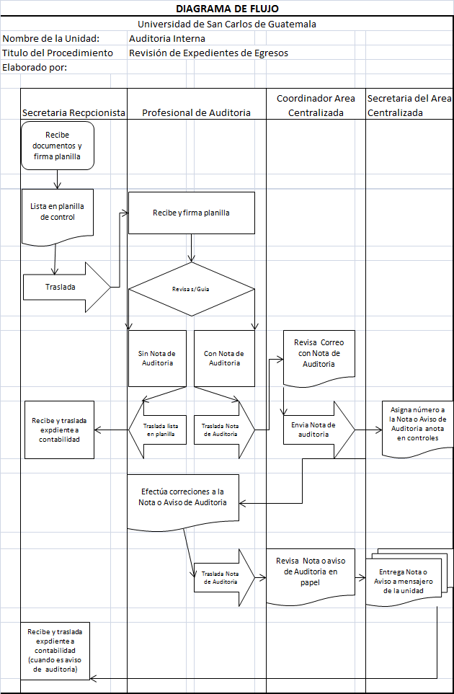
Descripción del Procedimiento

Nombre de la Unidad: Auditoria Interna
Título del Procedimiento: Revisión de Servicios Personales. Copias Celeste Nominas
Hoja No. __1_ de_2__ |  |  | No. De Formas:
Inicia: Recepción |  | Termina: Archivo
Unidad | Puesto Responsable | Paso  No. |  | Actividad
Auditoria Interna  Área  Centralizada | Secretaria Recepcionista | 1 |  | Recibe:  1. Copias celeste de nominas. traslada
Auditoria Interna  Área  Centralizada | Secretaria del Área | 2 |  | Recibe copias celestes y traslada a profesionales de Auditoria
Auditoria Interna  Área  Centralizada | Profesional de Auditoria | 3 |  | Recibe y revisa conforme a programas de auditoria y procede de la manera siguiente:  3.1 Si la nomina es correcta anota en cedulas.  3.2 Si existen hallazgos elabora proyecto de SIS-14 y traslada al correo del coordinador.  En ambos casos envía copia celeste al archivo
Auditoria Interna  Área  Centralizada | Coordinador del Área | 4 |  | Revisa, efectúa correcciones y envía al correo de la secretaria del área para que le asigne número.
Auditoria Interna  Área  Centralizada | Secretaria del Área | 5 |  | Asigna numero al SIS-14 y envía al correo del profesional de Auditoria

Nombre de la Unidad: Auditoria Interna |  |  |  | Hoja No. _2__ de_2__
Título del procedimiento: Revisión de Servicios Personales. Copias Celeste Nominas
Unidad | Puesto Responsable | Paso  No. | Actividad
 | Profesional de Auditoria | 6 | Imprime SIS-14 y traslada al Coordinador del Área
 | Coordinador del Área Revisa | 7 | Recibe SIS-14 papel comprueba los cambios realizados y firma de aprobación, traslada a Secretaria del Área
 | Secretaria del Área | 8 | Entrega SIS-14 a los mensajeros de las unidades.

Descripción del Procedimiento

Nombre de la Unidad: Auditoria Interna
Título del Procedimiento: Revisión de Servicios Personales, Liquidación de Nominas
Hoja No. __1_ de_2__ |  |  | No. De Formas:
Inicia: Recepción |  | Termina: Recepción
Unidad | Puesto Responsable | Paso  No. |  | Actividad
Auditoria Interna  Área  Centralizada | Recepción | 1 |  | Recibe:  1. Liquidación de Nominas. Revisa contra “Planilla de tramite y control de liquidación de nominas de sueldos correspondiente” traslada a profesionales de auditoria
Auditoria Interna  Área  Centralizada | Profesional de Auditoria | 2 |  | Recibe, firma “Planilla de tramite y control de liquidación de nominas de sueldos correspondiente” y revisa conforme a programas de auditoria y procede de la manera siguiente:  2.1 Si la liquidación de la nomina es correcta anota en cedulas. Continua paso 9  2.2 Si existen hallazgos elabora proyecto de SIS-14 y traslada al correo del coordinador.
Auditoria Interna  Área  Centralizada | Coordinador del Área | 4 |  | Revisa, efectúa correcciones y envía al correo de la secretaria del área para que le asigne número.
Auditoria Interna  Área  Centralizada | Secretaria del Área | 5 |  | Asigna numero al SIS-14 y envía al correo del profesional de Auditoria

Nombre de la Unidad: Auditoria Interna |  |  |  | Hoja No. _2__ de_2__
Título del procedimiento: Revisión de Servicios Personales, Liquidación de Nominas
Unidad | Puesto Responsable | Paso  No. | Actividad
 | Profesional de Auditoria | 6 | Imprime SIS-14 y traslada al Coordinador del Área
 | Coordinador del Área Revisa | 7 | Recibe SIS-14 papel comprueba los cambios realizados y firma de aprobación, traslada a Secretaria del Área
 | Secretaria del Área | 8 | Entrega SIS-14 a los mensajeros de las unidades (con expediente de liquidación).
 | Secretaria Recepcionista | 9 | Traslada a contabilidad liquidación de nomina en “Planilla de tramite y control de liquidación” de nominas de sueldos correspondiente
Descripción del Procedimiento

Nombre de la Unidad: Auditoria Interna
Título del Procedimiento: Egresos Liquidación de Cheques Voucher
Hoja No. __1_ de_2__ |  |  | No. De Formas:
Inicia: Recepción |  | Termina: Recepción
Unidad | Puesto Responsable | Paso  No. |  | Actividad
Auditoria Interna  Área  Centralizada | Secretaria Recepcionista | 1 |  | Recibe:  1. Liquidación de Nominas. Revisa contra “Planilla de tramite pago de Cheques Voucher y Liquidación” traslada a Auxiliares de Auditoria
Auditoria Interna  Área  Centralizada | Auxiliar de Auditoria | 2 |  | Recibe, firma Planilla de tramite pago de Cheques Voucher y Liquidación” y revisa conforme a programas de auditoria y procede de la manera siguiente:  2.1 Si la liquidación del Cheque Voucher es correcta anota en cedulas. Continua paso 9  2.2 Si existen hallazgos elabora proyecto de de Nota de Auditoria y traslada al correo del coordinador.
Auditoria Interna  Área  Centralizada | Coordinador del Área | 4 |  | Revisa, efectúa correcciones y envía al correo de la secretaria del área para que le asigne número.
Auditoria Interna  Área  Centralizada | Secretaria del Área | 5 |  | Asigna numero de Nota de Auditoria y envía al correo del auxiliar de Auditoria

Nombre de la Unidad: Auditoria Interna |  |  |  | Hoja No. _2__ de_2__
Título del procedimiento: Egresos Liquidación de Cheques Voucher
Unidad | Puesto Responsable | Paso  No. | Actividad
 | Auxiliar de Auditoria | 6 | Imprime Nota de Auditoria y traslada al Coordinador del Área
 | Coordinador del Área Revisa | 7 | Recibe Nota de Auditoria en papel, comprueba los cambios realizados y firma de aprobación, traslada a Secretaria del Área
 | Secretaria del Área | 8 | Entrega Nota de Auditoria a los mensajeros de las unidades (con expediente de liquidación).
 | Secretaria Recepcionista | 9 | Traslada a contabilidad en Planilla de tramite pago de Cheques Voucher y liquidación”
Descripción del Procedimiento

Nombre de la Unidad: Auditoria Interna
Título del Procedimiento: Conciliaciones Bancarias
Hoja No. __1_ de_2__ |  |  | No. De Formas:
Inicia: Recepción |  | Termina: Recepción
Unidad | Puesto Responsable | Paso  No. |  | Actividad
Auditoria Interna  Área  Centralizada | Secretaria  Recepcionista | 1 |  | Recibe: Conciliación bancaria y anota en libro de conocimientos” traslada a auxiliares de auditoria
Auditoria Interna  Área  Centralizada | Auxiliar de Auditoria | 2 |  | Recibe, firma libro de conocimientos y revisa conforme a programas de auditoria.  Elabora proyecto de Memorandum de devolución con o sin hallazgos y lo envía al correo del coordinador de área.
Auditoria Interna  Área  Centralizada | Coordinador del Área | 4 |  | Revisa, efectúa correcciones y envía al correo de la secretaria del área para que le asigne número.
Auditoria Interna  Área  Centralizada | Secretaria del Área | 5 |  | Asigna número al Memorandum y envía al correo del auxiliar de Auditoria

Nombre de la Unidad: Auditoria Interna |  |  |  | Hoja No. _2__ de_2__
Título del procedimiento: Egresos Liquidación de Cheques Voucher
Unidad | Puesto Responsable | Paso  No. | Actividad
 | Auxiliar de Auditoria | 6 | Imprime Memorandum y traslada al Coordinador del Área
 | Coordinador del Área Revisa | 7 | Recibe Memorandum en papel, comprueba los cambios realizados y firma de aprobación, traslada a Secretaria del Área
 | Secretaria del Área | 8 | Entrega a los mensajeros de las unidades (con expediente de liquidación).

- ANEXOS

